合勤領先全球 推出兼具單機與雲端兩種管理模式的交換器

Nebula再升級 全新APP讓複雜的網路管理也能輕鬆一手掌握
2018年10月1日 – 合勤科技領先全球、創新研發出兼具單機與Nebula智慧型雲端兩種管理模式的混合型交換器：GS1920v2與XGS1930系列，正式宣布於今日全球同步上市，可讓更多用戶也有機會體驗更新、更好用的雲端管理方式。同時，Nebula智慧型雲端網管平台亦新增20多項新功能，近期內更將推出全新Nebula APP，讓複雜的網路管理也能透過手機APP輕鬆一手掌握。
雲端網管新趨勢 省時省力省成本
網路已成為現今企業營運不可或缺的重要一環，然而隨著各種網路應用的出現，連線設備越來越多，網路變得愈趨複雜、不易管理，加上國內中小企業普遍存在網管人力不足、管理維護成本高昂等問題，因此，合勤科技採用最夯的雲端技術和人工智慧，創新研發出「Nebula智慧型雲端網路解決方案」來解決上述難題。
自2016年底Nebula正式上市以來，合勤陸續獲得來自全球各地經銷商和企業用戶的正面評價，認為Nebula靈活的管理方式大幅改善網路部署及後續管理維護的效率與成本。為讓更多企業用戶也能體驗雲端網管帶來的便利，合勤持續投入研發，於今日正式宣布推出全球首創、結合NebulaFlex™技術的兩大混合型智慧網管交換器：GS1920v2與XGS1930系列，用戶不需額外安裝任何軟硬體即可在單機和Nebula智慧型雲端兩種管理模式間輕鬆切換，以符合不同的使用情境。
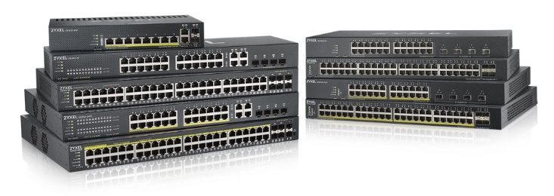
交換器大躍進～由裡到外的革新 雙模切換，管理更彈性
圖左為合勤GS1920v2系列，有8/24/48埠GbE智慧型網管交換器，連同PoE供電機種，共有五款；圖右為合勤XGS1930系列，有24/48埠智慧型網管交換器，含4個SFP+上行介面，連同PoE供電機種，共有四款。(合勤提供)

這兩大系列均採用全新的碳纖維紋路外觀，更顯光滑、時尚；尺寸較一般機種更小巧，可節省機房使用空間；新增的「一鍵回復」按鈕，可在操作設定錯誤時，一鍵立即回復客製化預設值。另外，XGS1930系列及GS1920-8HPv2還特別設計了便捷的”PoE供電LED指示燈”，讓使用者可從面板上的燈號變化掌握即時的PoE電量使用狀態。
合勤GS1920 v2系列是合勤最暢銷GS1920系列的升級版，除延續GS1920系列的各項優質功能設計外，還包含無風扇或智慧型風扇設計，智慧型風扇能依據設備溫度自動調整轉速，將設備運轉噪音降低到最低，打造寧靜的辦公環境；當用戶選擇使用傳統單機管理模式時，可透過友善的網頁式管理介面及設定精靈輕鬆完成設定；切換為Nebula智慧型雲端管理模式時，可集中管理GS1920v2系列及其他混合型交換器及Nebula智慧型雲端網路設備，隨時隨地監控、設定網路。
合勤XGS1930系列則為全新的10G智慧型網管交換器，可為10G網路方案提供更經濟實惠的新選擇。它搭載NebulaFlex™技術，讓交換器能夠獨立單機運作，或可隨時隨地透過免費Nebula智慧型雲端管理平台統一管理維運，只需幾個簡單的點擊，即可靈活地切換使用情境；該系列同時包含無風扇或內建智慧型風扇型號、具備4個10G SFP+光纖埠，為不斷成長的高頻寬應用需求做好準備；簡單易操作的網頁式管理介面及設定精靈，可輕鬆完成設定。
Nebula再升級 任一行動裝置皆可透過Nebula進行網路管控
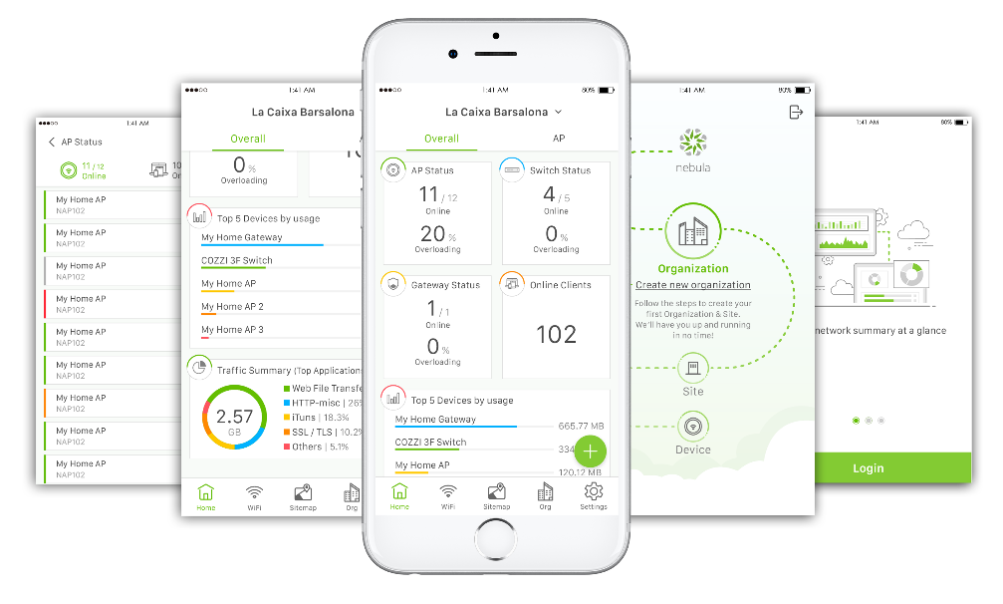
合勤科技網路事業總處資深協理吳維銘表示：「基於第一線用戶的經驗反饋，我們這次的Nebula更新版本不僅提供眾多便捷的新功能，還將推出全新的手機APP版本，幫助用戶更容易管理無線網路，讓一切盡在『掌』握之中。」
全新Nebula APP讓複雜的網路管理也能輕鬆一手掌握。(合勤提供)
Nebula APP甫推出即因其便利性與易操作、可透過QR code快速添加大量設備到網路，節省許多時間而獲得用戶一致好評。如今合勤特別針對APP功能進行大幅改版，最新版的Android與iOS的行動裝置版本將陸續在近期推出，屆時用戶就可透過Nebula APP輕鬆完成網路的安裝與管理，包括詳細的操作設定、即時連線訊息與故障排除工具。
此外，Nebula智慧型雲端網管平台也一併進行更新，提供20多項新功能，包括：
- Mesh WiFi：使用現有AP擴大無線網路覆蓋範圍
- 流量日誌：通過自訂的日誌，可匯出Nebula智慧型雲端管理防火牆內部的流量資料
- VPN拓樸：可快速顯示出VPN的拓樸圖
雲端網管是未來大勢所趨，合勤未來將持續擴增Nebula智慧型雲端網管平台的新功能，協助用戶讓複雜的網路管理變得更容易、使用更方便；用戶若有任何使用上的疑問或建議，也可透過Nebula官方論壇發問或提供意見。
關於Nebula智慧型雲端網路解決方案相關資訊，請至: https://www.zyxel.com/tw/zh/solutions/Nebula-Commercial-Cloud-Networking-Solution-20161018-771782.shtml

若需進一步了解NebulaFlex™相關資訊，請至: https://www.zyxel.com/tw/zh/solutions/NebulaFlex-20180115-002662.shtml

【關於合勤科技】
近30年來，合勤科技專注於創新與滿足客戶所需，透過網路將人與人連結在一起。我們因應日新月異的網路技術並持續創新，站在第一線去了解電信服務供應商、企業以及家庭用戶的需求。我們建構中的未來網路，能幫助世界激發無限可能，並滿足現代工作的需求，提供人們在工作、生活及娛樂各方面游刃有餘的新動力。我們與客戶及事業伙伴並肩作戰，透過分享新的網路技術，將大家的潛在能力發揮得淋漓盡致。我們是你忠實的朋友、強大的盟友－我們是合勤科技，你的網路通訊事業夥伴。
- 近30年的網通專業
- 1500位充满熱情的全球員工
- 1億台設備連結全球家庭用戶
- 70萬間企業採用合勤商用解決方案
- 服務遍及全球150個國家/地區

新聞聯絡人：呂宜純 02-27399889#61258/0922-007-911/ sandra.Lu@zyxel.com.tw

